新闻稿
2022年11月18日
开启72小时心动之旅
全新smart精灵#1 Pulse心动版正式上市 官方零售价22.9万元
- 11月18日，全新smart精灵#1 Pulse心动版正式上市，其官方零售价为人民币22.9万元（不含2022年新能源补贴及付费选装）。
- 预订即刻开启，12月31日前（含）完成 Pulse心动版定金支付的密友，将获得氛围BUFF、个性BUFF、充电BUFF、心动BUFF四重专享权益。
- smart对于此前已下定密友开放转定通道，若订单尚未进入“配置锁定”状态，则可以通过smart 汽车APP “修改配置”功能转定为Pulse心动版。
- smart首次公布订阅包功能价格。订阅包功能可按月、按年或永久开通三种方式订阅，为用户提供灵活订阅选择。
- smart携手知名主持人吴昕、Christopher Raxxy设计师沈威廉、多位跨界达人及smart用户代表，于三亚开启“72小时心动之旅”线上直播活动，解锁都市生活的更多潮趣打开方式。
- 2022年12月，品牌全面焕新后的首届smart times将盛大开启。smart将携手广大密友，将潮趣共创进行到底，一起让明天更smart点。

（2022年11月18日，杭州）源自热爱，心动不止。继在国内率先上市便圈粉数万后，全新smart精灵#1又为广大中国用户带来惊喜。“明日都市密友”迎来最新成员——Pulse心动版，其官方零售价为人民币22.9万元（不含2022年新能源补贴及付费选装）。即刻下定即可锁定氛围BUFF、个性BUFF、充电BUFF、心动BUFF四重密友权益。对于此前已下定其他车型的密友们，将为其贴心开启转订单服务（详情可参考smart汽车APP官方说明），为心动再加码。此外，smart于今日正式公布订阅包功能价格，并提供按月、按年或永久开通三种订阅方式，为用户提供灵活订阅选择。
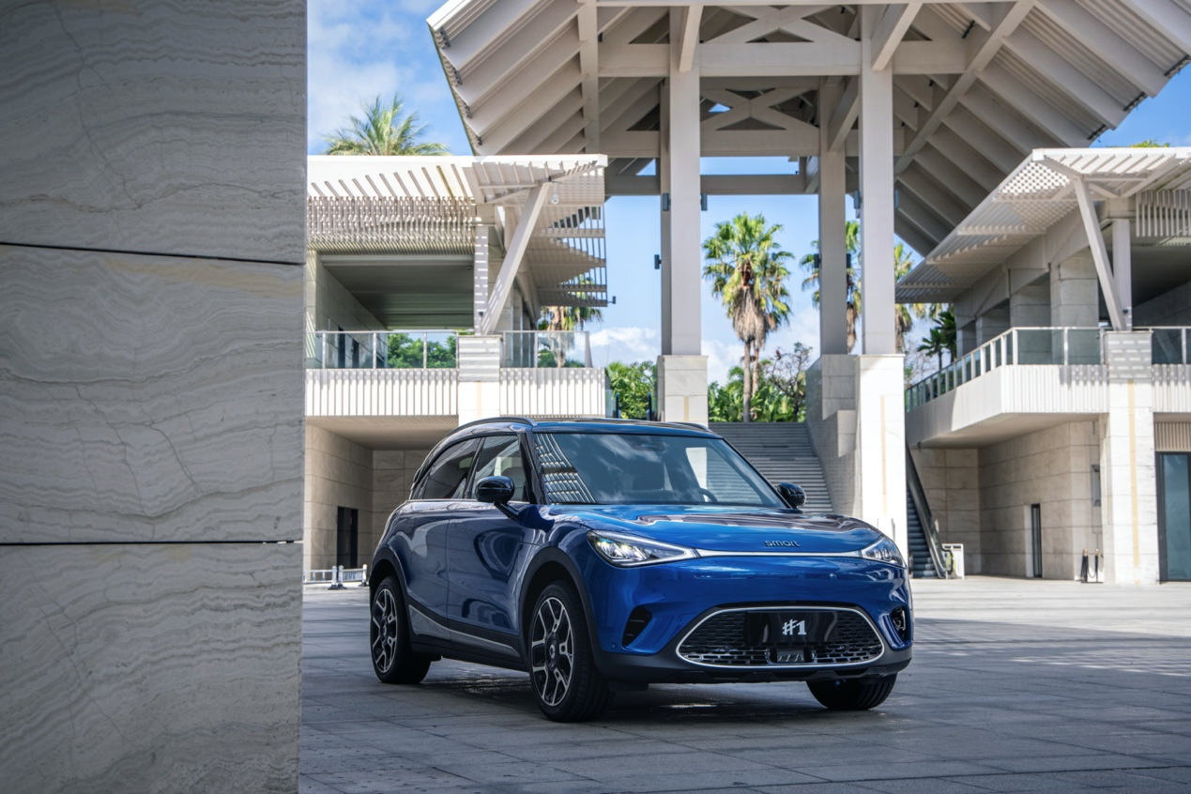
全新smart精灵#1 Pulse心动版正式上市-官方零售价22.9万元
共启明日序章，怎能缺少密友相伴？在全新smart精灵#1 Pulse心动版正式上市之际，smart于云端开启“72小时心动之旅”线上直播活动（11月18日20:00-11月21日20:00），携手知名主持人吴昕、Christopher Raxxy设计师沈威廉、多位跨界达人及smart用户代表，共同解锁更smart都市生活的潮趣打开方式。
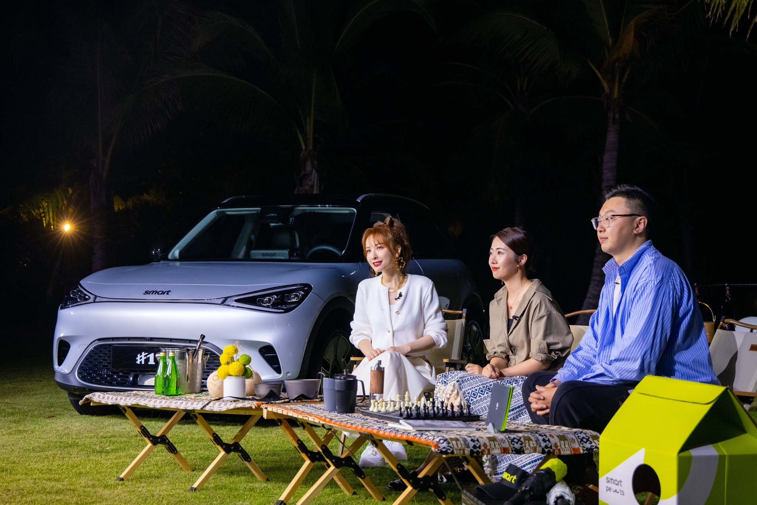
smart于云端开启“72小时心动之旅”线上直播活动
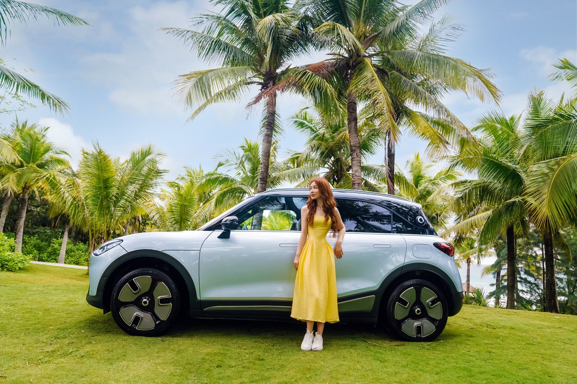
smart携手知名主持人吴昕共同解锁更smart都市生活的潮趣打开方式
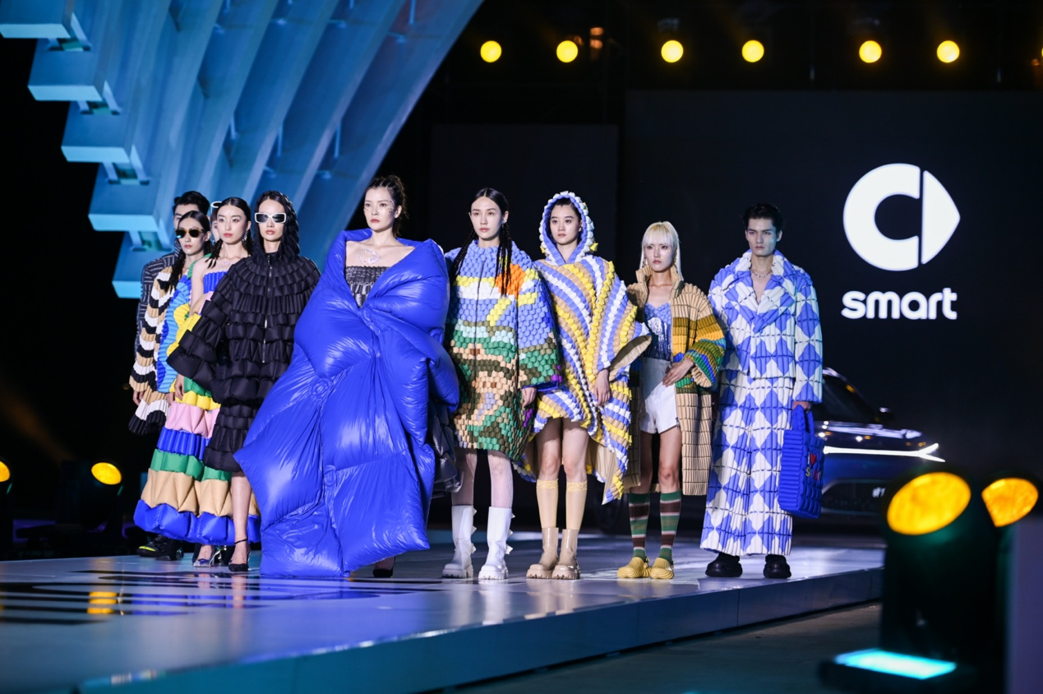
smart将潮趣共创进行到底
2022年，不仅是smart践行全面焕新的元年，更见证了诸多品牌发展之路的里程碑。 smart品牌全球公司CEO佟湘北先生表示：“回首过往三年，我们年轻的团队完成了诸多挑战，并在品牌与业务的发展过程中历练，携手用户与合作伙伴共同快速成长。伴随‘中欧双核，全球布局’前瞻发展战略的加速落实，我们将进一步强化团队能力，携手全球用户共创，从细节着手为业务赋能。同时，为回馈广大密友的无限热爱，我们将在今年12月开启品牌焕新后的首届smart times，联接志趣相投的密友，一起让明天更smart点！”
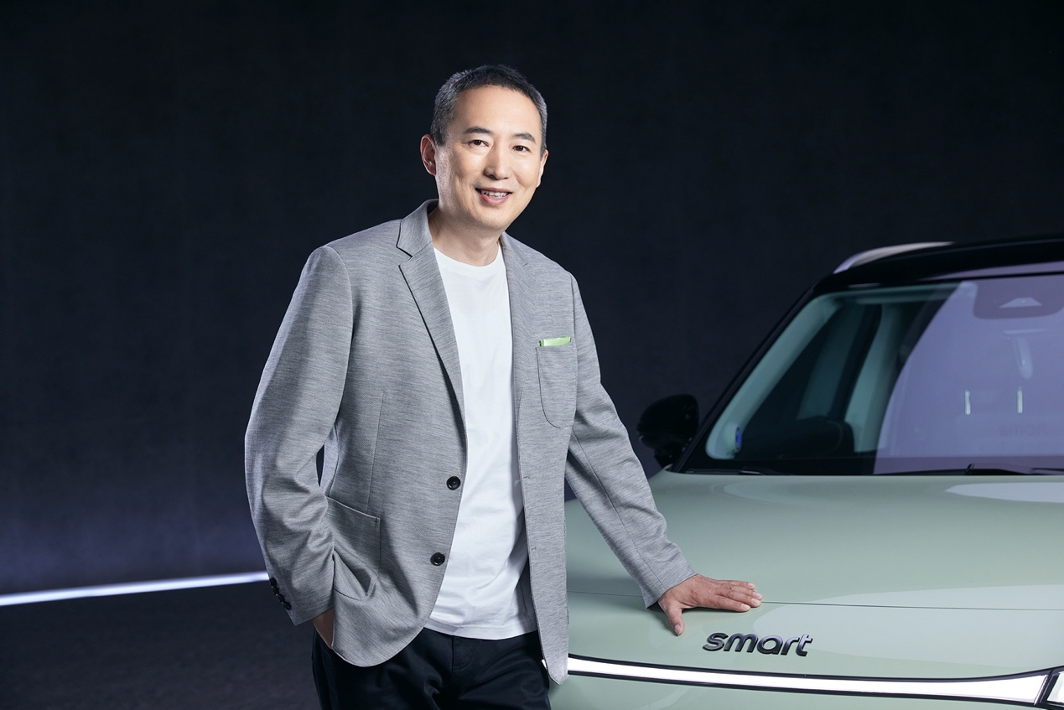
smart品牌全球公司CEO佟湘北先生
smart品牌全球公司销售、市场及售后副总裁张明霞女士表示：“对于smart品牌而言，用户是我们最宝贵的资产，这也是我们‘用户中心’运营理念的基石。面对用户之声，我们始终虚心倾听，并力求满足用户个性化和多元化的需求。未来，我们将不断优化整体运营，为用户带来更smart的品牌、产品及服务体验。”
smart品牌全球公司销售、市场及售后副总裁张明霞女士
诚意先行 四大密友权益心动放送
为充分满足用户需求，smart广泛听取用户声音，并带来了smart 精灵#1 Pulse心动版四大密友权益。自11月18日至2022年12月31日（含），完成smart 精灵#1 Pulse心动版定金支付的密友，均可获得以下权益。
作为密友，更是用户随叫随到的氛围组。通过氛围BUFF，前7,500名新下定密友将享受免费升级密友氛围组套装，其中包括Beats品牌音响13扬声器和Premium同款内饰氛围灯。下定Pulse心动版配置车型，并选择付费颜色的密友，还可享受个性BUFF的额外加成，获得人民币1,000元专项车辆尾款抵扣权益。
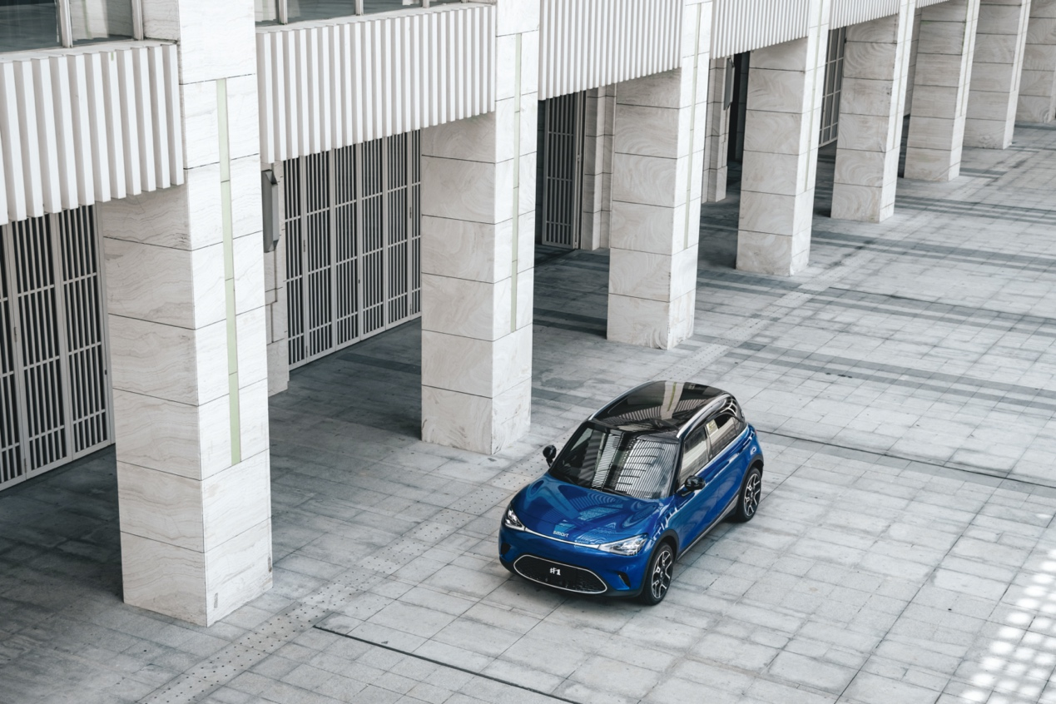
下定即可锁定氛围BUFF、个性BUFF、充电BUFF、心动BUFF四重密友权益
解锁新奢纯电出行，少不了充电BUFF的助攻。完成定金支付的首任车主，可半价获得1台smart专属7.2kW家用充电桩，并享受半价上门安装服务（含30米内免费线缆）及2年免费质保服务。最后，用心动BUFF为心动之旅按下加速键。完成定金支付的密友，可获得一项订阅功能1年免费使用权益，同时还将获得全新smart 精灵#1车机游戏专用手柄1个。
此外，smart将为此前已下定密友开放转定通道，若用户订单尚未进入“配置锁定”状态，则可以通过smart 汽车APP “修改配置”功能转定为Pulse心动版；在今年6月6日至9月30日（含）已下定其他车型的密友，转定Pulse心动版后，将保留原权益，并叠加享受氛围BUFF（不限量）和心动BUFF；在今年10月1日至12月31日（含）下定其他车型的密友，转定Pulse心动版后，可直接享受Pulse心动版最新权益。
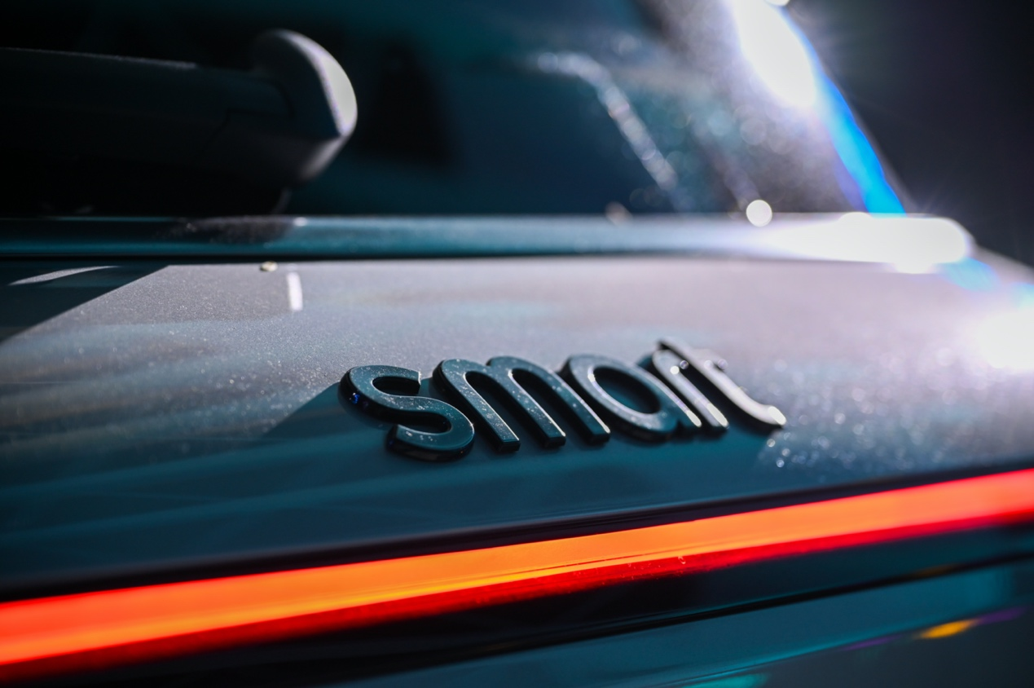
smart将为此前已下定密友开放转定通道
同时， smart于今日首次公布订阅包功能价格，支持按月支付、按年支付、永久开通三种订阅模式。其中，永久开通前排座椅加热功能仅需人民币1299元，方向盘加热功能仅需人民币999元，前排座椅通风功能仅需人民币1999元，以上功能将后续通过OTA在线升级开放。
迎接心动 Pulse 心动版为密友而来
心动升级，一击即中。作为更懂你的明日都市密友，全新smart精灵#1 Pulse心动版质感拉满，全面回应潮趣先锋派人群对更高价值、更多元化产品的需求。外观设计上，其沿袭了梅赛德斯-奔驰全球设计团队为之量身打造的“感性·灵锐”设计哲学，提供10种车身颜色，搭配暗物质黑、触感金Duo（新增）两种内饰风格。并新增19英寸棱射双五辐运动轮毂，焕新造型提升动感色彩，只此一眼，过目难忘。
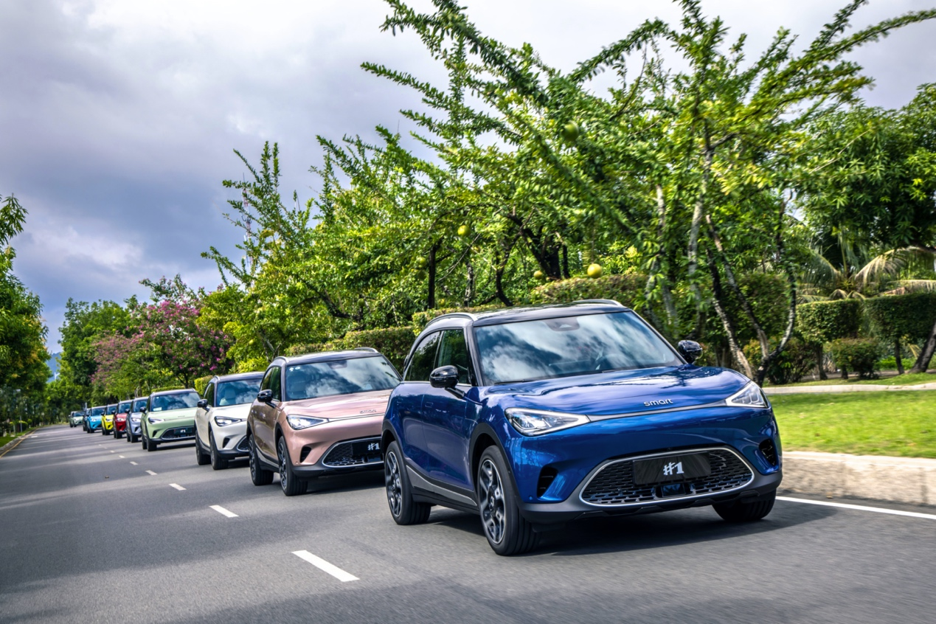
焕新造型提升动感色彩
畅享驾趣，质感出行。全新smart精灵#1 Pulse心动版搭载了66千瓦·时三元锂电池，最大纯电续航里程可达535公里（CLTC中国轻型汽车行驶工况）。3种驾驶模式和3种转向舒适度可供选择，让驾驶乐趣也可个性定制。更有Beats品牌音响、智能香氛系统 、10英寸HUD全彩抬头显示、手机无线充电、脚踢式电动尾门、3.3千瓦V2L反向供电等功能配置，以更懂你的悉心配置，满足更多场景需求。
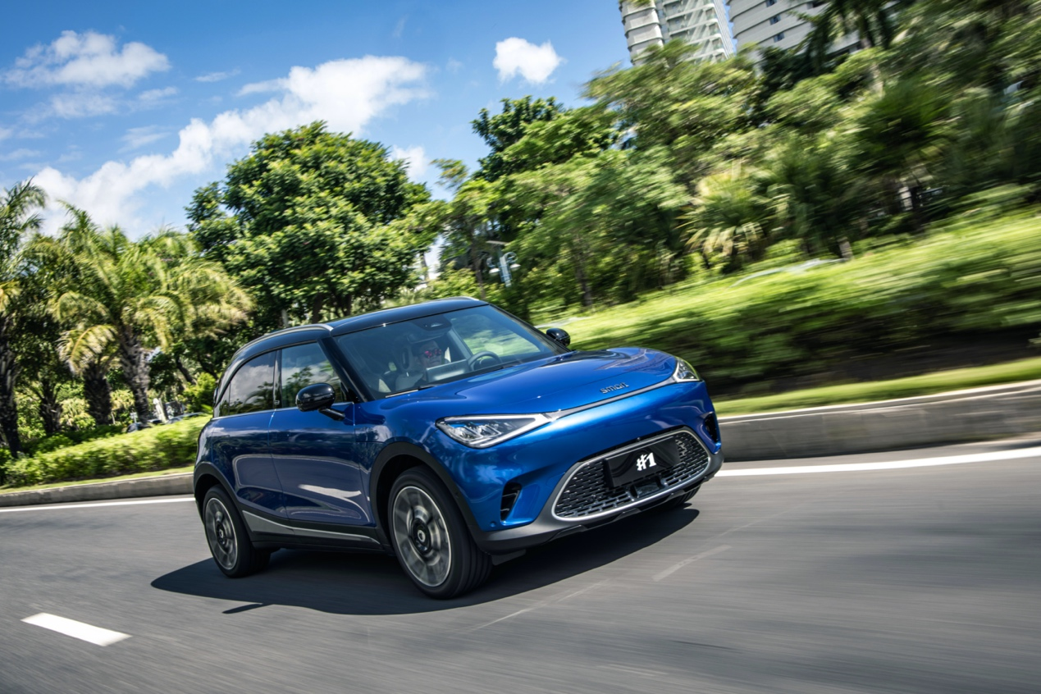
全新smart精灵#1 Pulse心动版满足更多场景需求
智享都市生活，驾驭随心安心。TA配备有多达23个高精度感知硬件的smart Pilot Assist智能辅助驾驶系统，可实现23项（包括L2+级别）智能辅助驾驶功能。此外，其拥有超强算力的高通骁龙 8155智能座舱芯片，采用7纳米制程工艺、8核CPU处理器，让联接时刻在线。同时，其智能语音功能支持可在21个场景下提供32个全场景免唤醒词，唤醒响应时间仅需100毫秒左右，让smart OS车机系统与用户心意相通。你只需专注驾驶乐趣，全新smart精灵#1让你安心驾驭。
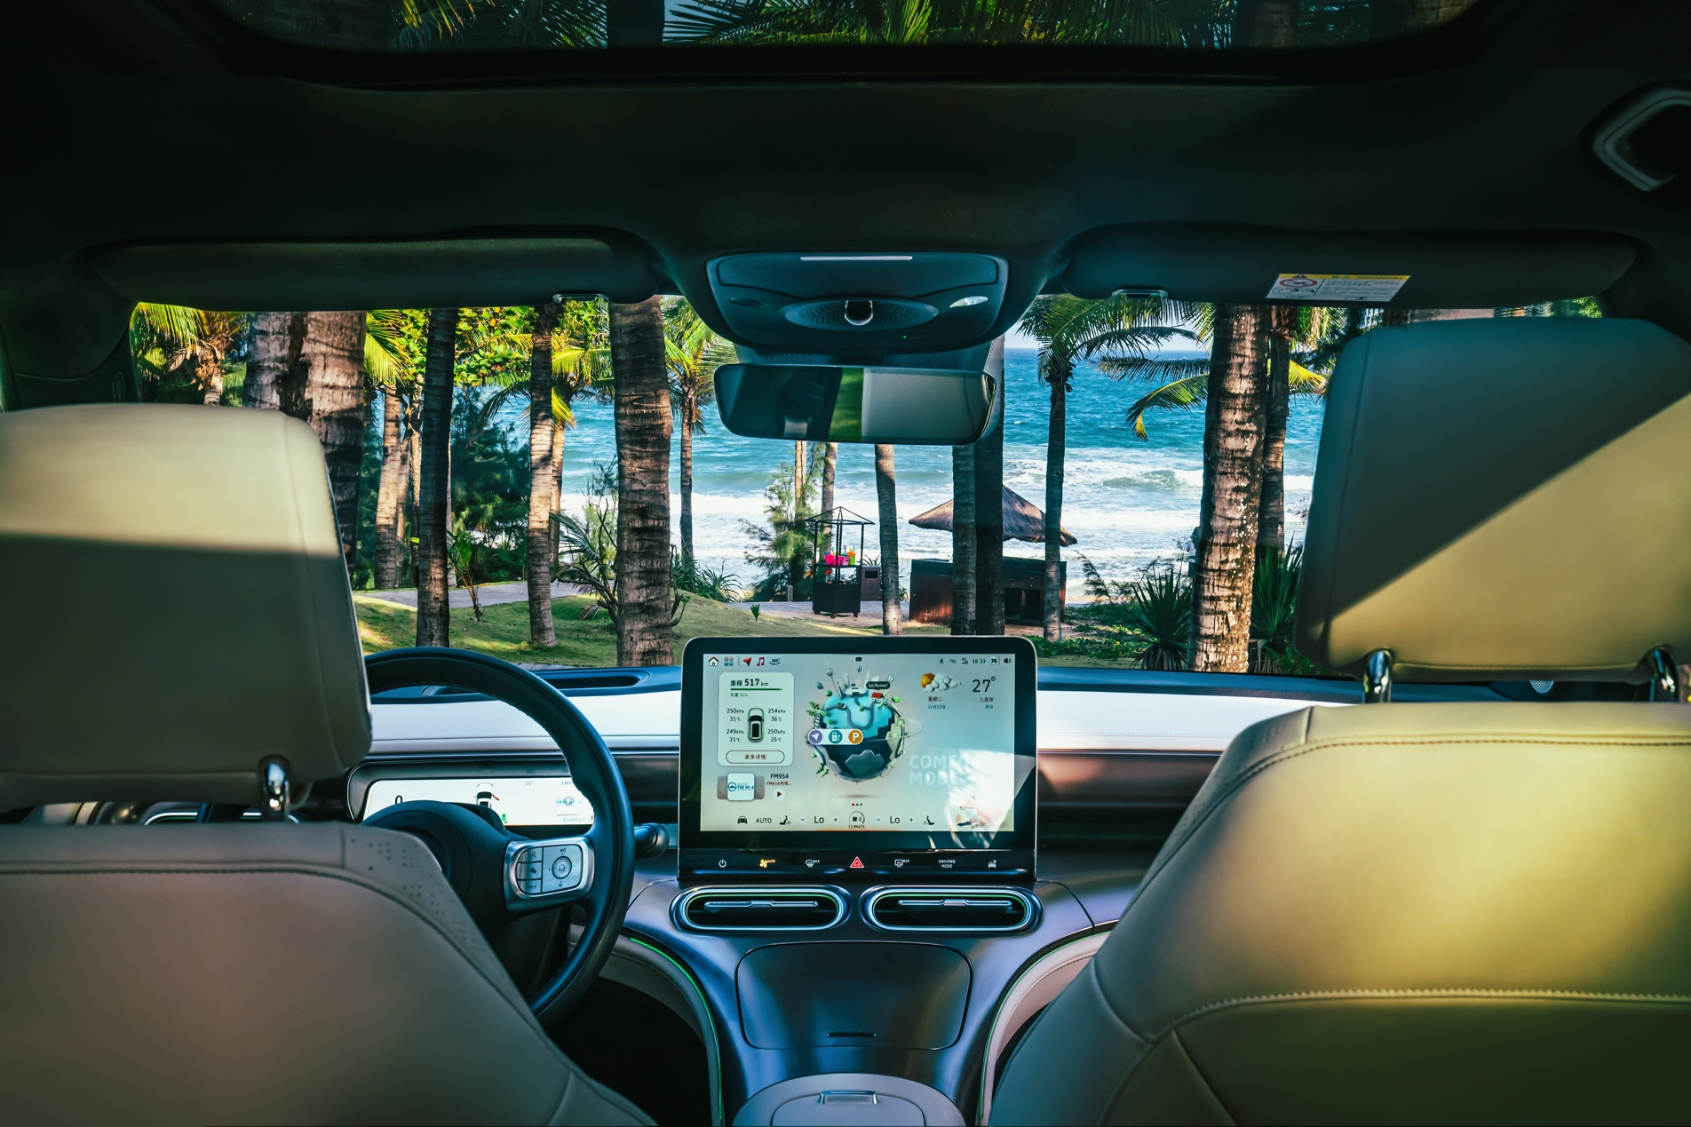
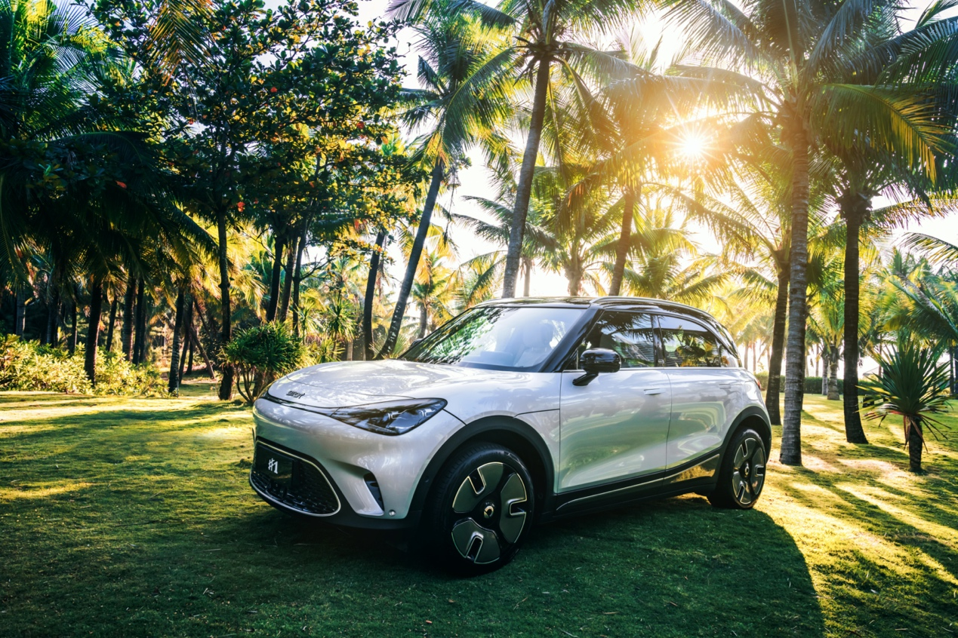
全新smart精灵#1（拍摄于三亚）
目前，全新smart精灵#1的生产相关工作正有条不紊地稳步推进中。自9月23日首批量产车交付开始，已有超两千名用户携手这位“明日都市密友”开启新奢纯电之旅。 从一眼心动到携手共创， smart将不断为广大密友带来更多惊喜，一起让明天更smart点。
-结束-

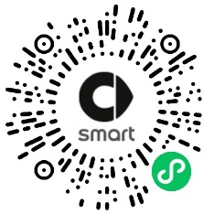  smart汽车官方小程序 | smart汽车官方APP

了解最新信息，请访问
smart全球媒体中心：https://media.smart.com/zh-chs/
smart 汽车官方网站：https://www.smart.cn/

媒体垂询
刘若曦 sebastian.liu@smart.com

smart品牌全球公司简介
自90年代品牌诞生以来，smart始终肩负着“探索未来都市交通最佳解决方案”的愿景。2019年，smart品牌全球公司正式成立，以“中欧双核，全球布局”为前瞻发展战略，致力于将smart塑造为全球领先的新奢纯电汽车科技品牌。
目前，smart已完成品牌、产品及商业模式的全面焕新。其新一代纯电动车家族由smart研发团队主导工程研发，梅赛德斯-奔驰全球设计团队负责设计，产品阵容扩展到更多细分市场。代表品牌焕新的首款纯电SUV——全新smart精灵#1于2022年4月呈现全球首秀，在中国市场率先发售，并已于9月正式启动交付。为增进全球化运营，smart同时在中国及欧洲设立营销中心。

